教 学 工 作 简 报
2014-2015学年 第41期（总第186期）
河南省工业学校教务处督导办 2015年6月15日
我校“541”课堂教学模式改革试点全面展开
为了改变传统的教学模式，提高课堂教学效率和教学效果，实现教师由权威性转变为伙伴型、学生由被动听讲型转变为主动参与型、学习过程由传授型转变为引导型，我校教务处会同各系部相关人员通过学习考察、深入调研并广泛征求意见，最终形成了“541”课堂教学模式的初步方案。“541”课堂教学法的诠释：“5”即指教师课堂讲授时间不超过一节课时长的50％，即25分钟。该时间教师可以一次性使用，也可以分阶段使用，主要完成复习、新课讲授、布置任务等；“4” 即指学生主导课堂的时间不低于一节课时长的40％，即20分钟。该时间段主要以学生为主，建议小组学习，完成教师布置的任务（例如：学生动手练习、操作实训、分组讨论、辩论、课堂游戏、阅读、抄写、查阅教材解决问题等等）；“1”即指教师课堂小结、评价、小组互评、布置作业的时间不超过一节课时长的10％，即5分钟。
为了保证本方案在2015年秋季学期的全面开展，经各系部推荐、张华校长亲自动员，机电系宋小红、材料系宋颍涛、经管系刘贵英、基础部张文彦、玉旖旎等五位教师于6月8号——10号在全校范围进行了“541”课堂教学模式的改革试点工作，我校专兼职教师一共有182人次参加了课堂观摩，张华校长、范吉钰书记亲自参加观摩并对课堂教学进行了点评；各系部在观摩后组织教师反思和讨论，收到了预期效果。
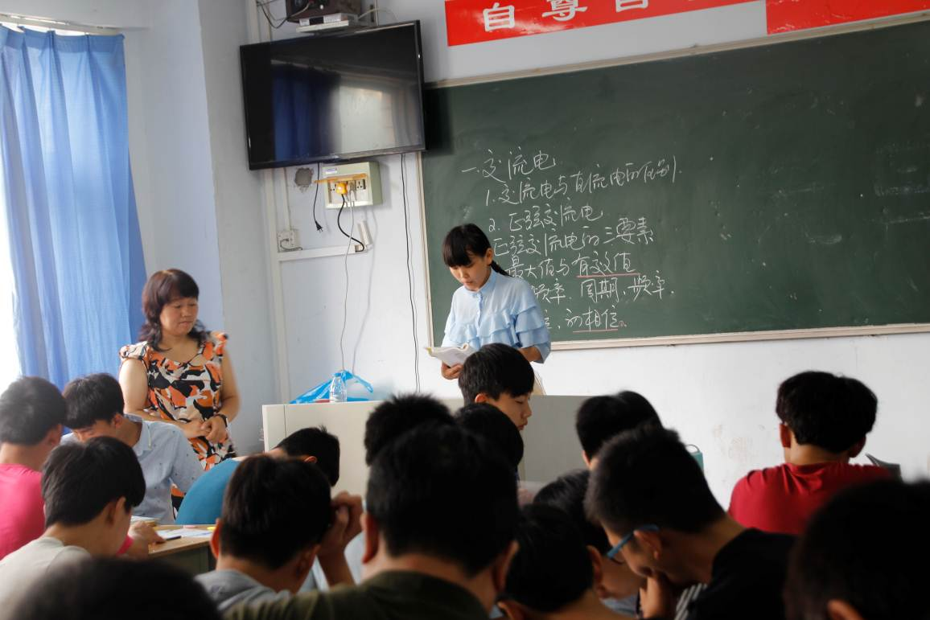
（宋小红老师的电工基础课——学生小组探究式学习）
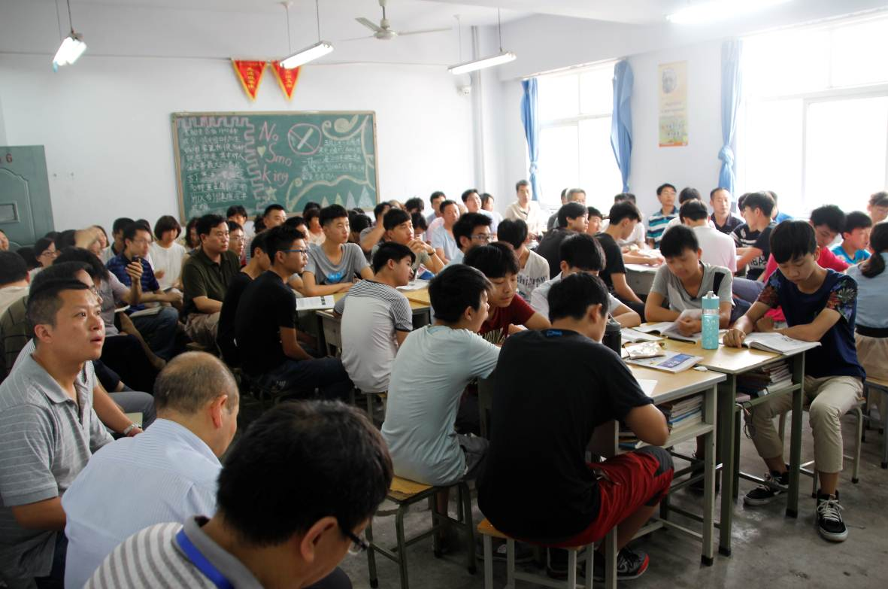
（宋小红老师的电工基础课堂）
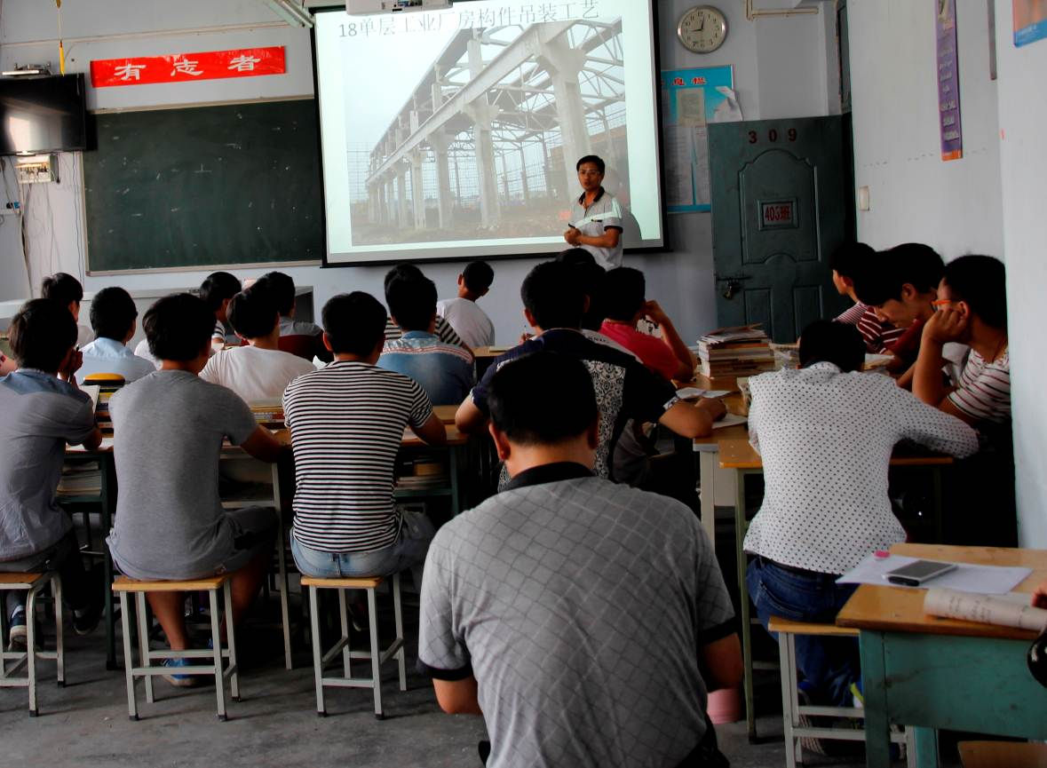
（宋颍涛老师的建筑施工课堂）
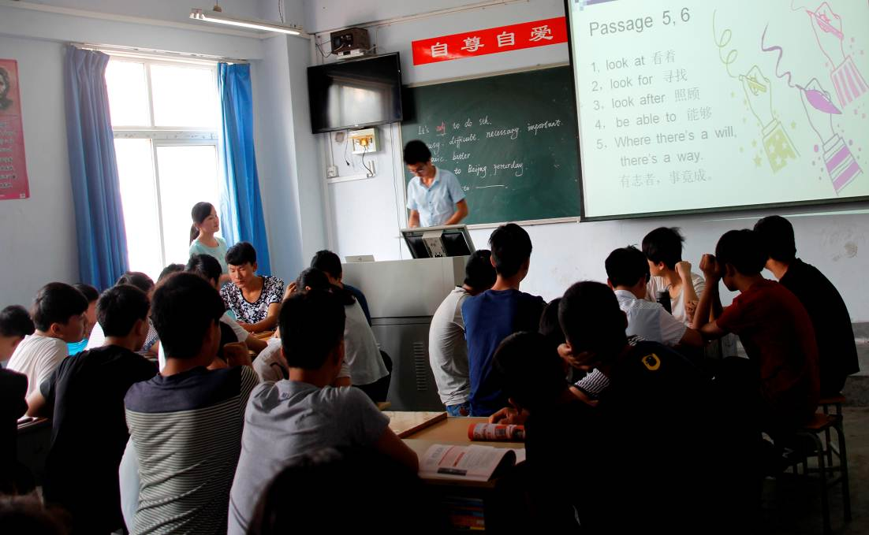
（张文彦老师英语课堂上的小组探究式学习）
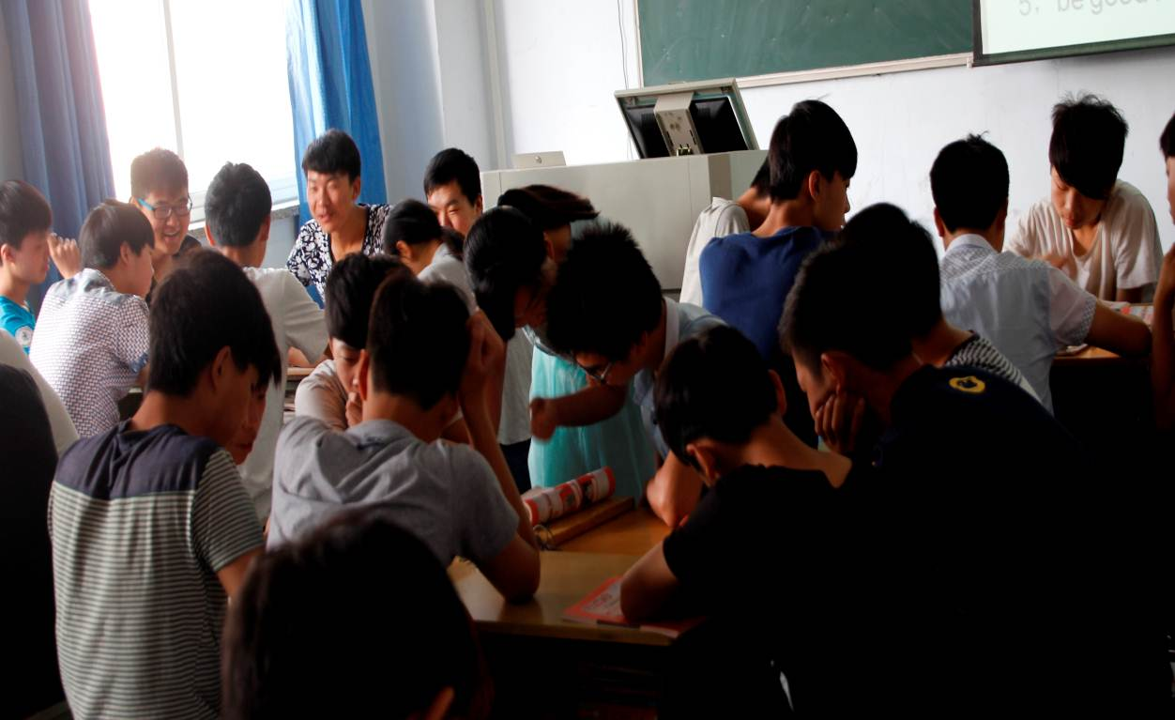
（张文彦在辅导学生学习）
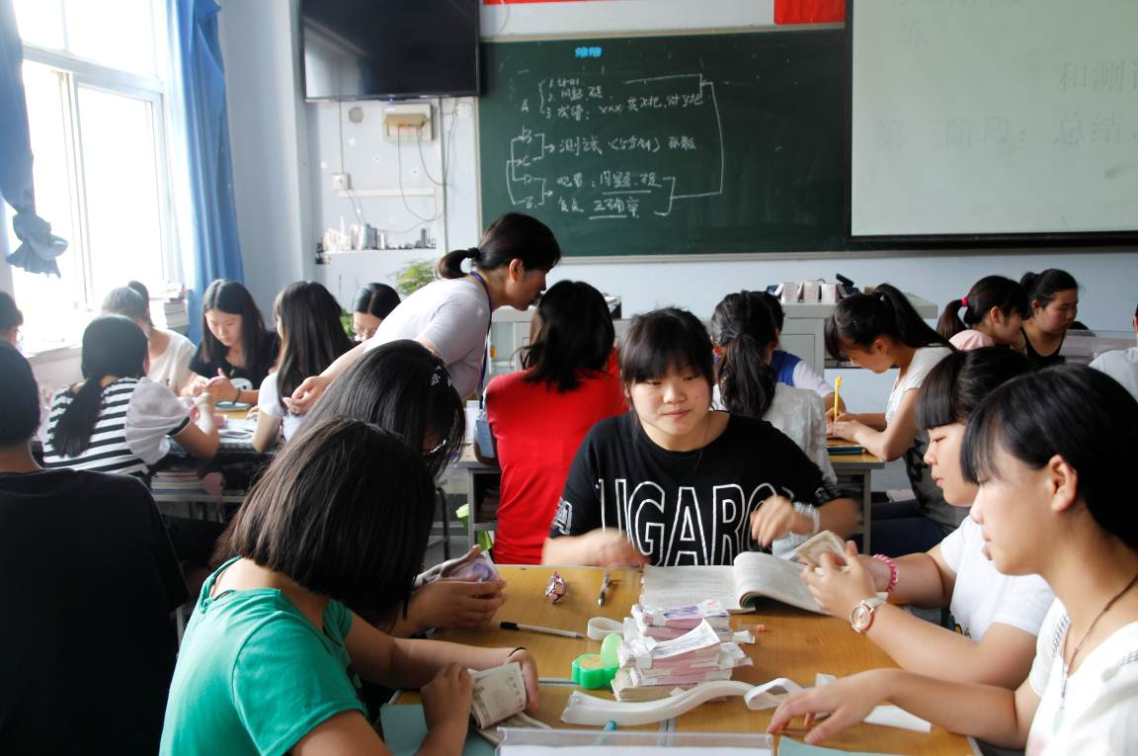
（刘贵英老师的会计技能课堂）
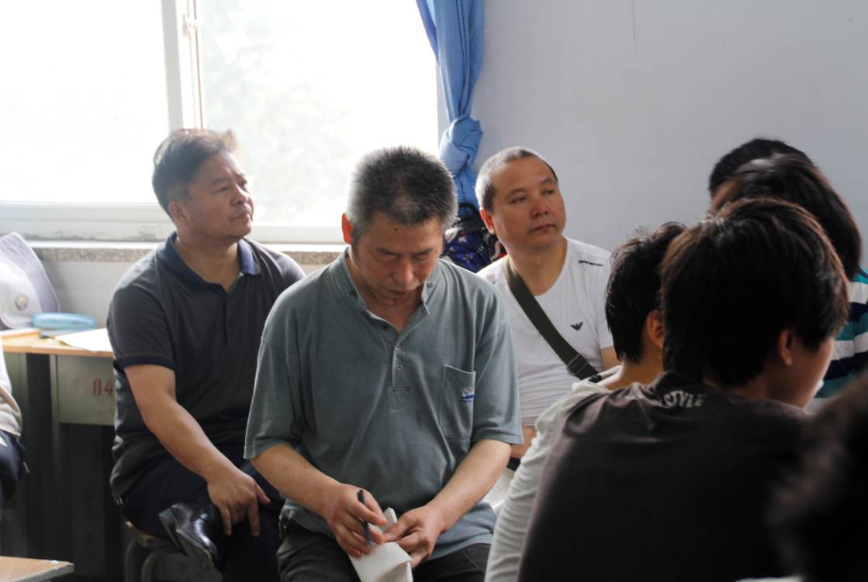
（张华校长和老师们在观摩）

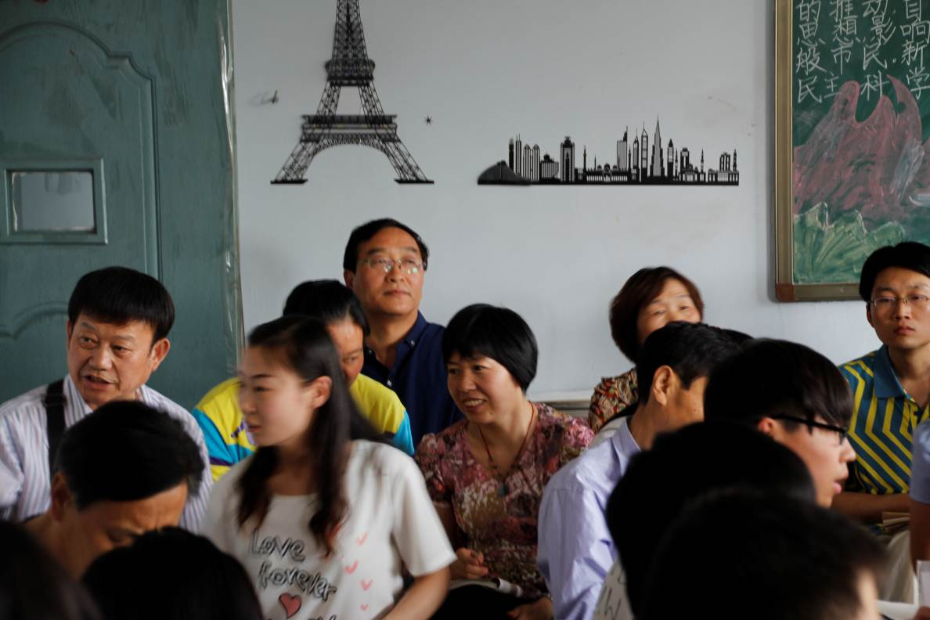
（范吉钰书记和老师在观摩）
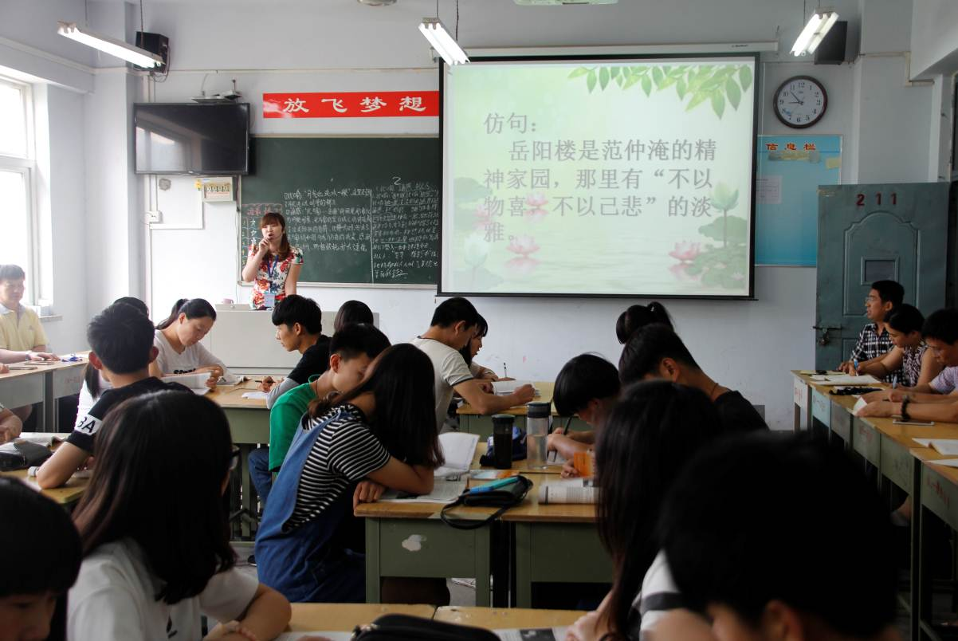
（玉旖旎老师的语文课堂）
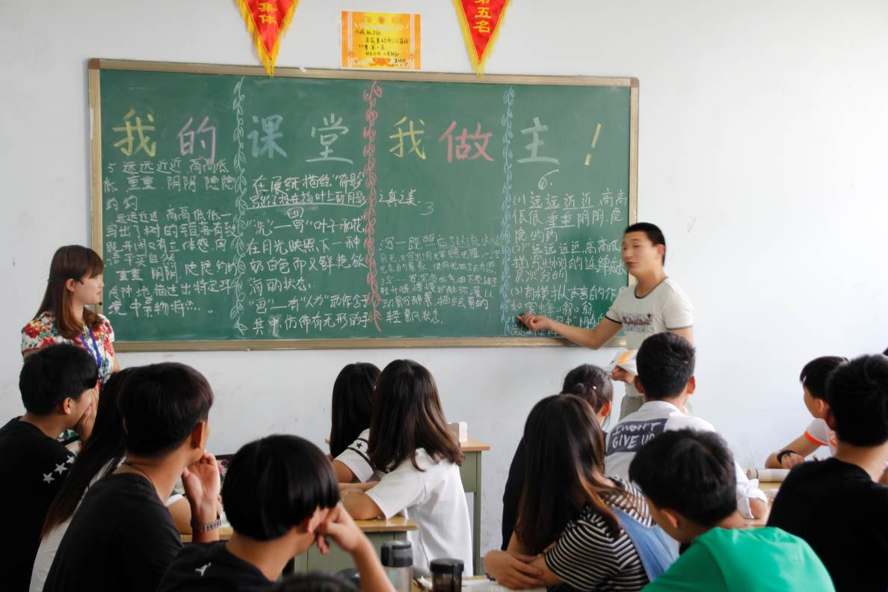
（玉旖旎老师的语文课堂——我的课堂我做主）
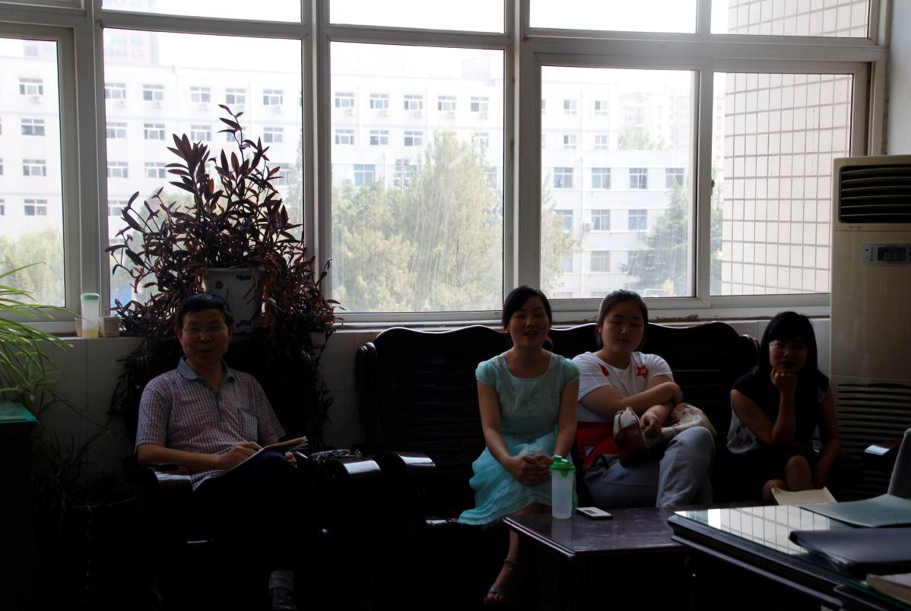
（王建伟主任主持基础部老师的反思会）
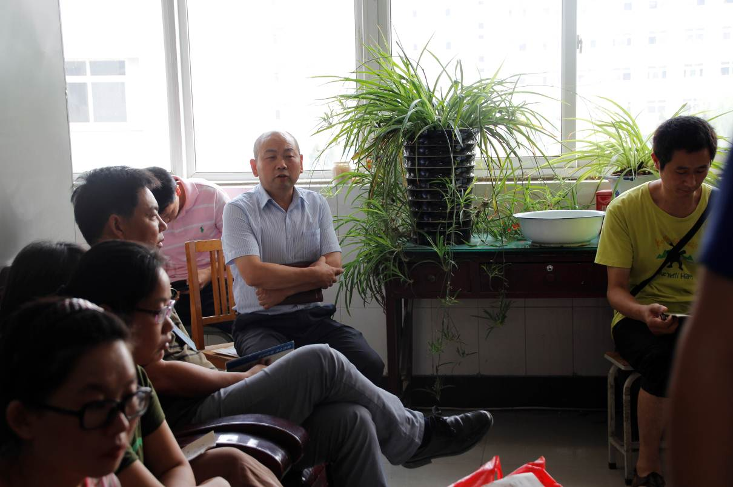
（周自斌主任主持机电系老师课后讨论）
教务处
2015年6月12日

